Министерство образования Российской Федерации

Пензенский государственный университет

Кафедра «Вычислительная техника»

**ПОЯСНИТЕЛЬНАЯ ЗАПИСКА**

К курсовому проектированию

По курсу «Методы моделирования»

На тему «Моделирование системы коммуникаций вычислительной сети»

Выполнила:

Студентка группы 21ВВП1

Алёшина А.В.

Приняли:

д.т.н., профессор, Зинкин С.А.

к.т.н., доцент Федюнин Р.Н.

Пенза 2023

Содержание

Введение 2

1.Теоретическая часть задания 3

1.1 Описание компьютерных сетей 3

1.2 Сетевая модель TCP/IP и сеть Ethernet 4

2. Моделирование сети 6

2.1 Структура моделируемой сети 6

2.2 Разработка алгоритма моделирования 6

2.3 Результаты моделирования 7

2.4 Моделирование в PIPE 10

Заключение 11

Список используемых источников 12

Приложение A 13

Приложение Б 16

Приложение С 18

Приложение D 19

# Введение

Цель курсового проекта – построение имитационной модели передач сообщений в заданной сети с учетом задержек, образования очередей, скорости передачи пакетов по каналам связи. А именно – построение модели интернет – сети. В качестве системы моделирования был выбран программный продукт GPSS World.

В переводе с английского General Purpose Simulation System — система моделирования общего назначения. Это такой язык моделирования, Который используется для имитационного моделирования различных систем. Но в основном GPSS задействуется в системах массового обслуживания.

В программе на языке GPSS достаточно сложно представить непосредственно процессы обработки данных на уровне алгоритмов. Кроме того, модель представляет собой программу, а значит не имеет графической интерпретации, что затрудняет процесс разработки модели и снижает наглядность модели в целом.

# 1.Теоретическая часть задания

## 1.1 Описание компьютерных сетей

Компьютерная сеть — это совокупность компьютеров, соединенных с помощью кабелей или беспроводной технологии с целью передачи и обмена данными и ресурсами, а также предоставления общего доступа к ним. Ниже перечислены самые распространенные типы компьютерных сетей:

LAN (локальная сеть): локальная сеть объединяет компьютеры, расположенные друг от друга на относительно небольшом расстоянии, позволяя им обмениваться данными, файлами и ресурсами. Например, в состав локальной сети могут входить все компьютеры в офисном здании, школе или больнице. Как правило, локальные сети находятся в частной собственности и управляются в частном порядке.

WLAN (беспроводная локальная сеть): WLAN — аналогична локальной сети, однако в ней устанавливаются беспроводные соединения между устройствами.

WAN (глобальная сеть): как предполагает название, WAN объединяет компьютеры в глобальной области, которая может охватывать несколько регионов или даже континентов. Интернет — это самая крупная сеть WAN, объединяющая миллиарды компьютеров по всему миру. Управление WAN организовано с помощью моделей коллективного или распределенного владения.

MAN (городская вычислительная сеть): как правило, сети MAN принадлежат городам и правительственным учреждениям.

PAN (личная сеть): PAN ограничивается обслуживанием одного пользователя. Сейчас, если у вас есть смартфон и компьютер, то с большой вероятностью они объединены в сеть PAN, которая обеспечивает совместное использование и синхронизацию данных — текстовых сообщений, электронной почты и фотографий — между обоими устройствами.

CAN (кампусная сеть): сеть CAN также называется корпоративной сетью. Сети CAN обслуживают такие объекты, как колледжи, университеты и бизнес-центры.

VPN (виртуальная частная сеть): VPN представляет собой безопасное двухточечное соединение между двумя конечными точками. VPN создает зашифрованный канал, который защищает идентификационные данные пользователя и передаваемую информацию от несанкционированного доступа.

## 1.2 Сетевая модель TCP/IP и сеть Ethernet

TCP/IP - это аббревиатура термина Transmission Control Protocol/Internet Protocol (Протокол управления передачей/Протокол Internet). В терминологии вычислительных сетей протокол - это заранее согласованный стандарт, который позволяет двум компьютерам обмениваться данными.

Вычислительные сети, составляющие интрасеть, физически подключаются через устройства, называемые маршрутизаторами или IP-маршрутизаторами. Маршрутизатор - это компьютер, который передает пакеты данных из одной сети в другую. В интрасети, работающей на основе TCP/IP, информация передается в виде дискретных блоков, называемых IP-пакетами. По существу, программное обеспечение скрывает маршрутизаторы и базовую архитектуру сетей и делает так, что все это выглядит как одна большая сеть. Точно так же, как подключения к сети Ethernet распознаются по 48-разрядным идентификаторам Ethernet, подключения к интрасети идентифицируются 32-разрядными IP-адресами, которые мы выражаем в форме десятичных чисел, разделенных точками (например, 128.10.2.3). Взяв IP-адрес удаленного компьютера, компьютер в интрасети или в Internet может отправить данные на него, как будто они составляют часть одной и той же физической сети.

# 2. Моделирование сети

## 2.1 Структура моделируемой сети

Граф коммуникаций с проставленными именами узлов и каналов передачи данных показан на рисунке 1.

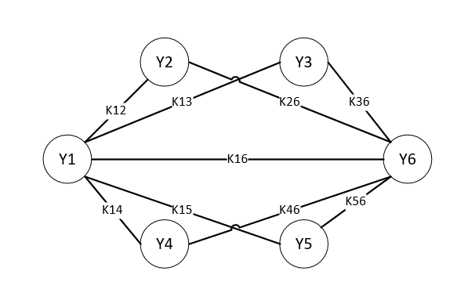

Рисунок 1. Граф с именами узлов и каналами передачи.

На основе полученной сети коммуникаций определено два маршрута передачи пакетов:

1. направление 1-го: 2-6-5-1-3;
2. направления 2-го: 4-6-2-1;

## 2.2 Разработка алгоритма моделирования

Выполнение оператор на узле реализуются следующими операторами:

SEIZE y5

ADVANCE 250

RELEASE y5

Имитация передачи результата выполнения оператора (на определенном узле) другому оператору (на другом узле) через канал передачи данных производится следующим образом . В качестве примера выбрана передача пакета с узла y2 на узел y6

SEIZE y2

SEIZE k26

SEIZE y6

ADVANCE 250

RELEASE y6

RELEASE k26

RELEASE y2

## 2.3 Результаты моделирования

Результаты моделирования приведены на рисунках в приложение B. По результатам видно, что моделирование прошло успешно. На блоке Generate было сгенерировано 50000 (23600, 14000) транзактов, которые с учетом логических условий прошли по всем узлам через каналы передачи без потери данных.

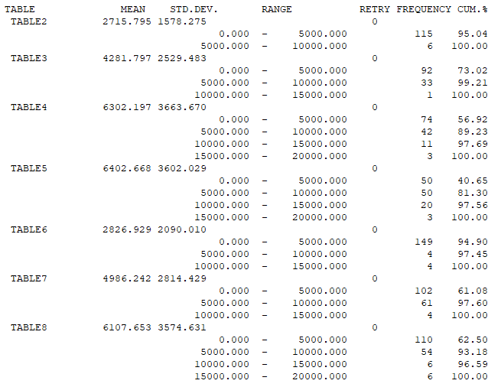

Рисунок 2. При GENERATE 50000

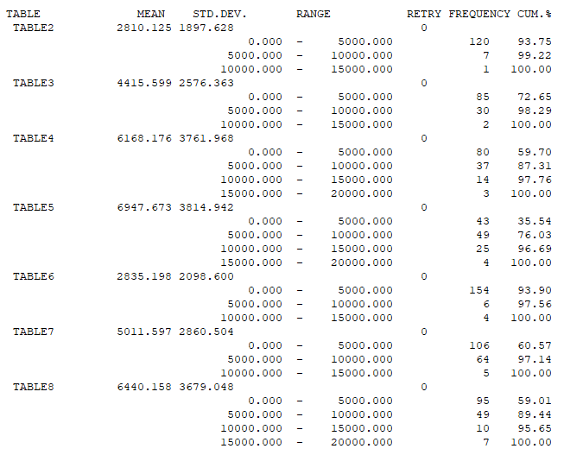

Рисунок 3. При GENERATE 23600

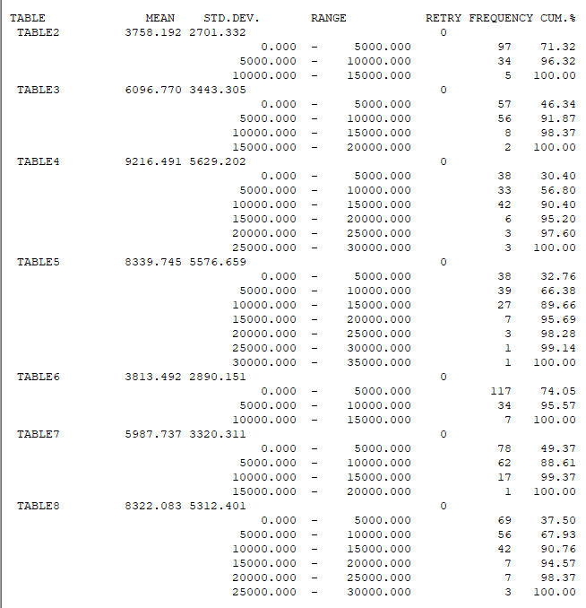

Рисунок 4. При GENERATE 14000

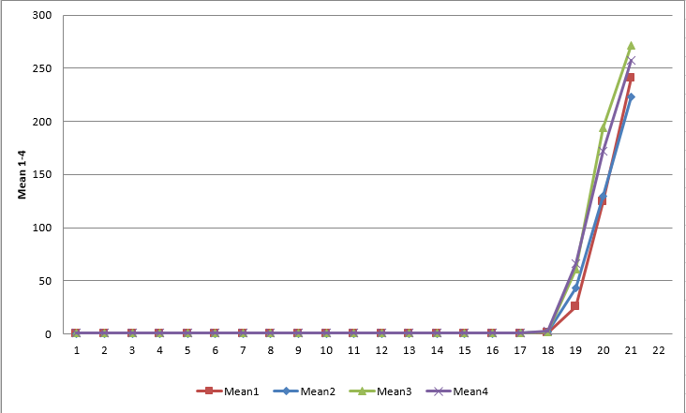

Рисунок 4.1. График маршрута 1

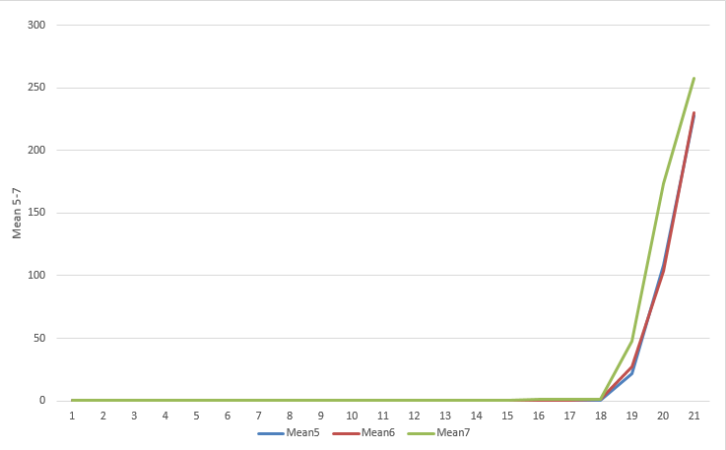

Рисунок 4.2 График маршрута 2

# 2.4 Моделирование в PIPE

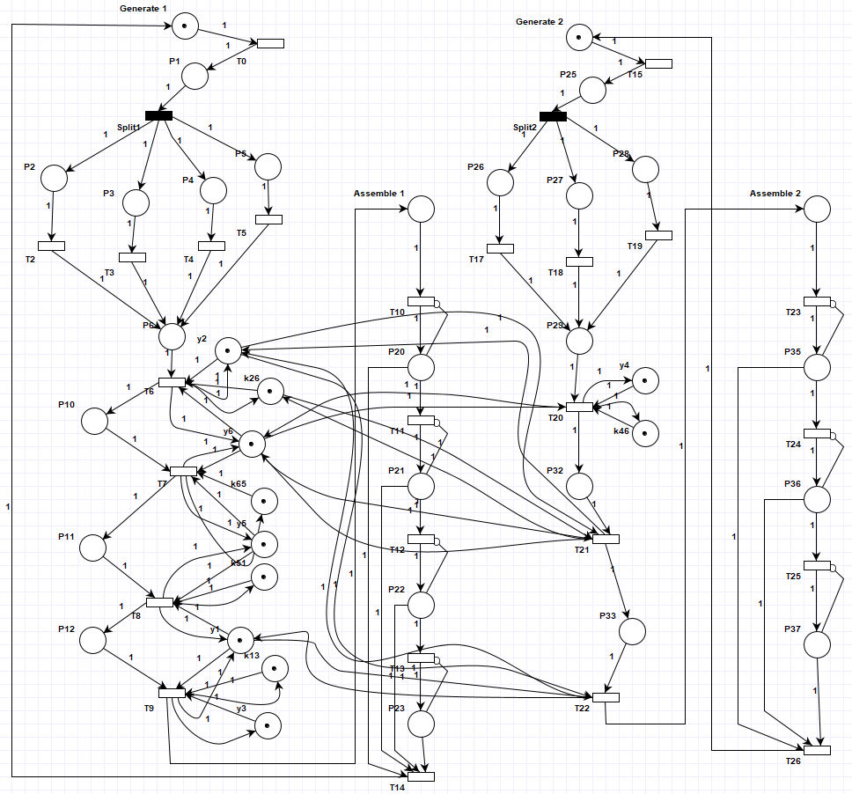

Рисунок 5. Модель сети в PIPE

Вершины с именами Y(значение) и k(значение) соответствуют графу.

Вершины с именами P1-P5, P25-P28 – моделируют разбиение пакета на части.

Вершины с именами P20-P23, P35-P37 – моделируют воссоздание пакета из частей.

Остальные вершины являются вспомогательными компонентами для функционирования системы.

# Заключение

При выполнении данной курсовой работы были получены навыки моделирования на языке GPSS-WORLD. Были изучены основные операторы данного языка.

В ходе выполнения курсовой работы по заданному графу коммуникаций была создана структура сети, которой были назначены имена узлов и каналы передачи данных. Была создана имитационная модель передачи сообщений по сети. По результатам моделирования был получен отчет, показывающий всю информацию о транзактах, проходящих через разные блоки модели.

# Список используемых источников

1. Кудрявцев Е. М. GPSS World. Основы имитационного моделирования различных систем. / Е. М.. Кудрявцев. - М.: ДМК Пресс, 2004. – 320 с.
2. Е.В. Смирнова, П.В. Козик. Технологии современных сетей Ethernet.  
   Методы коммутации и управления потоками данных. - СПб.: БХВПетербург, 2012. - 272 с.
3. Томашевский В., Жданова E. Имитационное моделирование в среде GPSS. / В. Томашевский, E. Жданова – М.:Бестселлер, 2003. – 416 c.
4. Шеннон P. Имитационное моделирование систем – искусство и наука.
5. В.Д. Боев. Моделирование систем. Инструментальные средства GPSS  
   World. - СПб.: БХВ-Петербург, 2004. - 368 с.

# Приложение A

**Листинг программы**

; Курсовая работа

NUM1 FUNCTION RN1,D4

.25,6/.5,5/.75,1/1.,3

NUM2 FUNCTION RN1,D3

.33,6/.66,2/1.,1

NPACK1 FUNCTION RN2,D3

.33,4/.66,8/1.,16

GENERATE 50000,1000

ASSIGN 1,FN$NUM1

ASSIGN 2,FN$NPACK1

SPLIT P2,MET1

TERMINATE

MET1 GATE NU y2

GATE NU k26

GATE NU y6

TRANSFER SIM, MET1

SEIZE y2

SEIZE k26

SEIZE y6

ADVANCE 250

RELEASE y6

RELEASE k26

RELEASE y2

TEST NE P1,6,ASM2

MET2 GATE NU y6

GATE NU k65

GATE NU y5

TRANSFER SIM, MET2

SEIZE y6

SEIZE k65

SEIZE y5

ADVANCE 250

RELEASE y5

RELEASE k65

RELEASE y6

TEST NE P1,5,ASM3

MET3 GATE NU y5

GATE NU k51

GATE NU y1

TRANSFER SIM, MET3

SEIZE y5

SEIZE k51

SEIZE y1

ADVANCE 250

RELEASE y1

RELEASE k51

RELEASE y5

TEST NE P1,1,ASM4

MET4 GATE NU y1

GATE NU k13

GATE NU y3

TRANSFER SIM, MET4

SEIZE y1

SEIZE k13

SEIZE y3

ADVANCE 250

RELEASE y3

RELEASE k13

RELEASE y1

TEST NE P1,3,ASM5

GENERATE 50000,1000

ASSIGN 1,FN$NUM2

ASSIGN 2,FN$NPACK1

SPLIT P2,MET5

TERMINATE

MET5 GATE NU y4

GATE NU k46

GATE NU y6

TRANSFER SIM, MET5

SEIZE y4

SEIZE k46

SEIZE y6

ADVANCE 250

RELEASE y6

RELEASE k46

RELEASE y4

TEST NE P1,6,ASM6

MET6 GATE NU y6

GATE NU k62

GATE NU y2

TRANSFER SIM, MET6

SEIZE y6

SEIZE k62

SEIZE y2

ADVANCE 250

RELEASE y2

RELEASE k62

RELEASE y6

TEST NE P1,2,ASM7

MET7 GATE NU y2

GATE NU k21

GATE NU y1

TRANSFER SIM, MET7

SEIZE y2

SEIZE k21

SEIZE y1

ADVANCE 250

RELEASE y1

RELEASE k21

RELEASE y2

TEST NE P1,1,ASM8

TERMINATE

ASM2 ASSEMBLE P2

TABULATE TABLE2

TERMINATE 1

ASM3 ASSEMBLE P2

TABULATE TABLE3

TERMINATE 1

ASM4 ASSEMBLE P2

TABULATE TABLE4

TERMINATE 1

ASM5 ASSEMBLE P2

TABULATE TABLE5

TERMINATE 1

ASM6 ASSEMBLE P2

TABULATE TABLE6

TERMINATE 1

ASM7 ASSEMBLE P2

TABULATE TABLE7

TERMINATE 1

ASM8 ASSEMBLE P2

TABULATE TABLE8

TERMINATE 1

TABLE2 TABLE M1,0,5000,100

TABLE3 TABLE M1,0,5000,100

TABLE4 TABLE M1,0,5000,100

TABLE5 TABLE M1,0,5000,100

TABLE6 TABLE M1,0,5000,100

TABLE7 TABLE M1,0,5000,100

TABLE8 TABLE M1,0,5000,100

START 1000

# Приложение Б

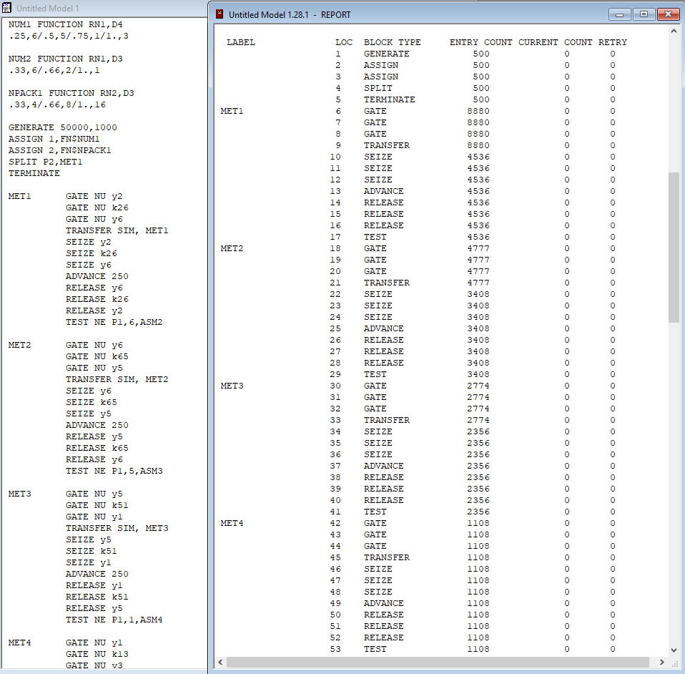

Приложение Б.1-Результат моделирования

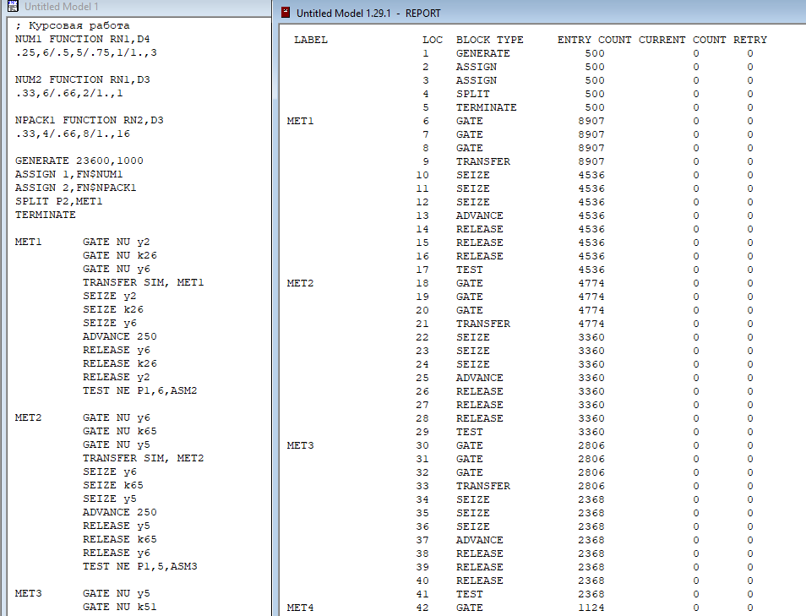

Приложение Б.2-Результат моделирования

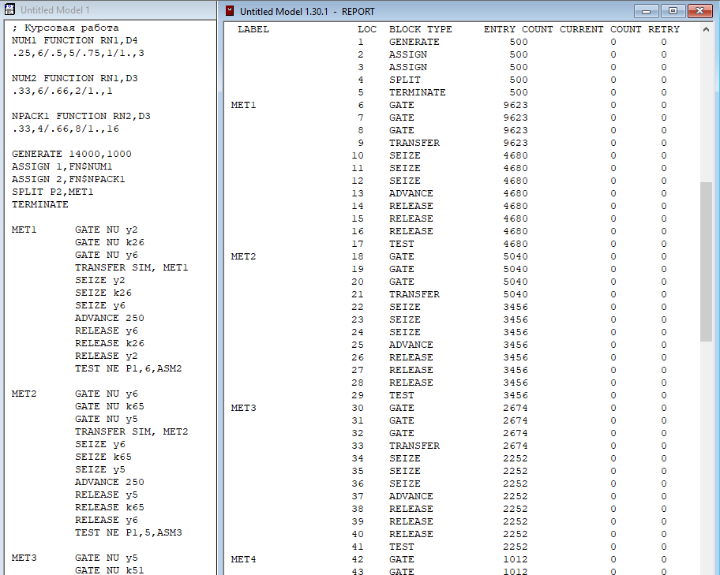

Приложение Б.3-Результат моделирован

# Приложение С

**Структура компьютерной сети – TCP/IP сеть**

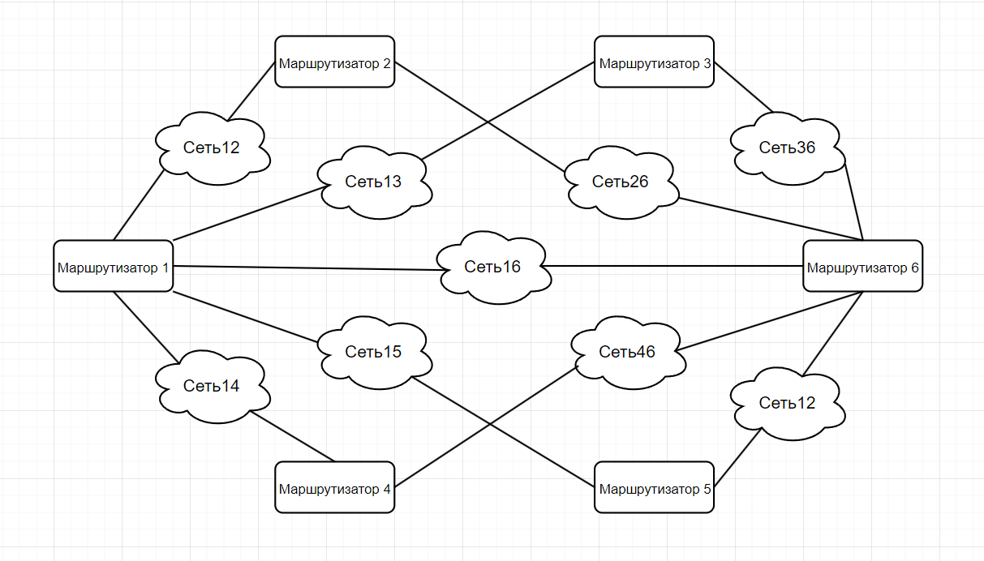

# Приложение D

**Моделирование сети Петри на PIPE**

